i.Center全媒体运作方案

1. 工作目标及定位
   1. 针对2015年i.Center新大楼落成，进行全方位形象建设
   2. 打造i.Center品牌，促进院系和学生对中心定位的了解
   3. 中心形象设计关键词：
      1. 跨学科/Multi-discipline
      2. 创造/Making
      3. 设计/Design
      4. 国际化/Global
      5. 交流/Communication
      6. 工业/Industry
2. 渠道
   1. A类（信息平台）
      1. i.Center网站（需搭建主题网站）
      2. 微信公众账号（需专门申请）
   2. B类（现场实时动态宣传窗口）
      1. 车间东侧大显示屏
      2. 车间西展示厅电视
      3. 创新二层显示屏
      4. 新大楼规划海报或展板
      5. 校园主干道
   3. C类（清华官方媒体及社会媒体）
      1. 清华大学新闻中心
      2. 校外媒体（电视台、纸媒、网络媒体等）
   4. D类（实体）
      1. 创客身份证
      2. 媒体墙
      3. 笔记本贴
3. 内容结构
   1. 中心形象系统
      1. 中心LOGO标识
      2. 中心宣传册
      3. 中心系列宣传海报及招贴画
      4. i.Center门户网站
         1. 门户（Bootstrap）
         2. 论坛（discuz）
         3. 项目展示（instructables.com/kickstarter.com）
   2. 明星团队及项目
      1. 持续跟进创客项目进展
      2. 专题访谈
   3. 创客日系列活动
      1. 清华创客空间设计创意征集
         1. 信息系统方案类
         2. 空间设计类
         3. 创客工具类
         4. Logo（VI）设计
      2. 清华大学“创客杯”大赛
4. 运作团队
   1. 学生通讯员岗位（10-20人）——兼职

负责联系并报道各个团队，并汇总报道学生关心的问题

* 1. 执行总编岗位（3人）——至少1名专职执行总编

负责定期汇总整理信息，并策划中长期宣传主题及渠道策略

* 1. 媒体联络员岗位（1人）——专职

负责与学校及社会媒体联系，进行公关管理

* 1. 其他职能岗位（3-5人）——专兼职

包括编审、IT支持等

1. 流程

|  |  |  |  |  |
| --- | --- | --- | --- | --- |
| 公众（学生群体、院系、社会） | | | | |
| ↑ | | | | |
| 渠道 | | | | |
| ↑ | | | | |
| 媒体联络员（外部媒体渠道联络） | | 信息发布员（数字平台上传、出版等） | | |
| ↑ | | | | |
| 编辑（校对、排版等） | | | | |
| ↑ | | | | |
| 信息审核员（信息主管） | | | | |
| ↑ | | | | |
| 执行总编（整理素材、宣传策划） | | | | |
| ↑ | | | | |
| 信息采集员 | 信息采集员 | | 学生通讯员 | 学生通讯员 |

1. 案例分析
   1. 经管学院

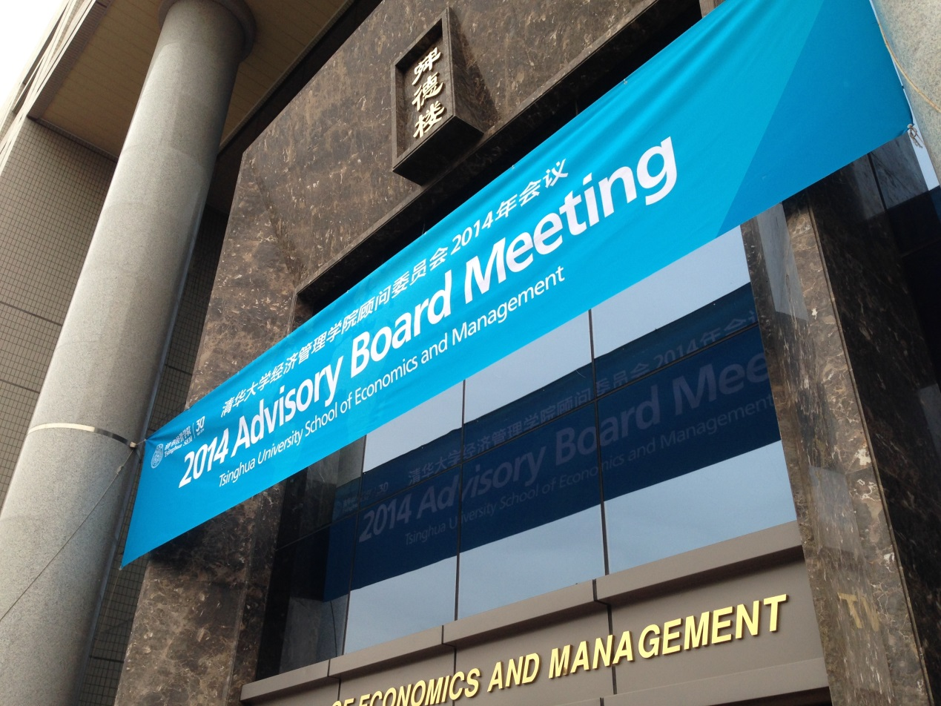

欢迎横幅

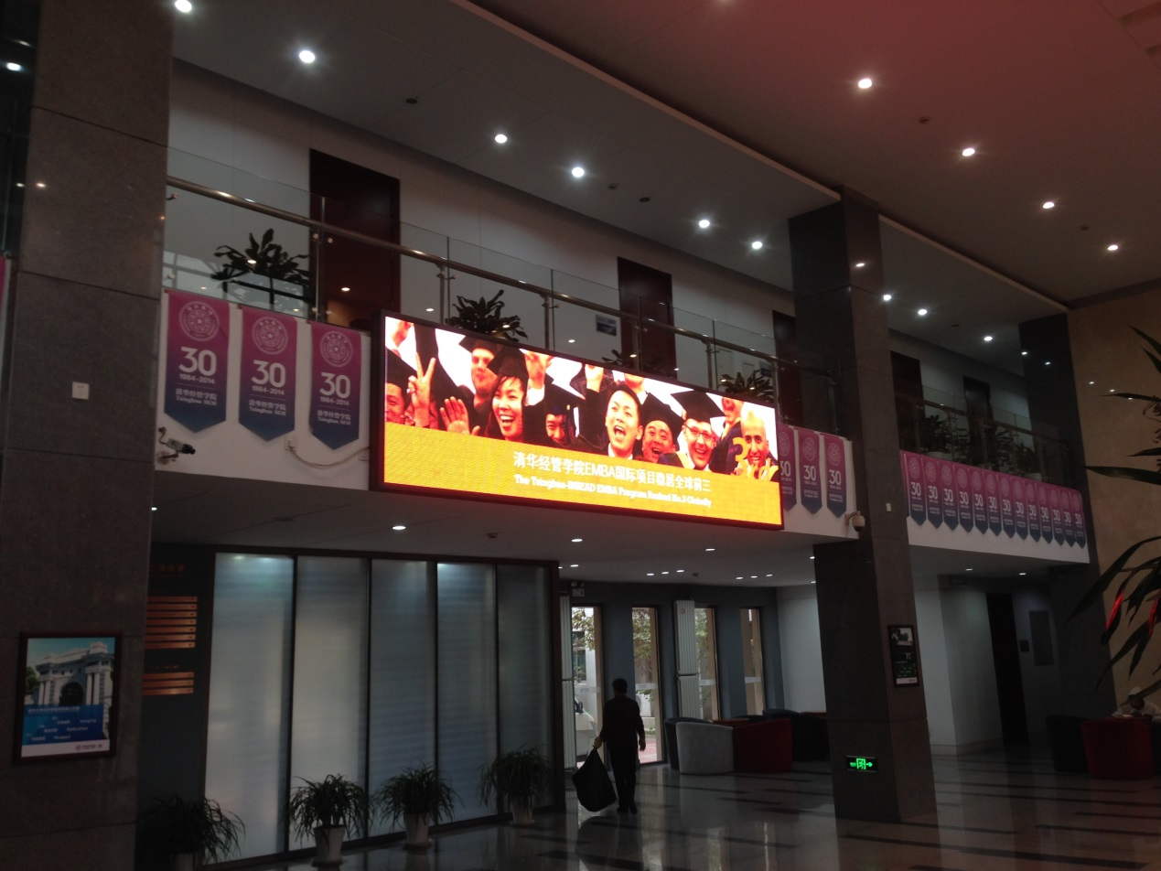

大堂屏幕（文字显示：“经管学院EMBA国际项目稳居全球前三”）

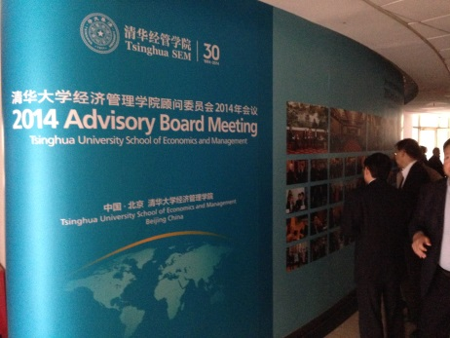

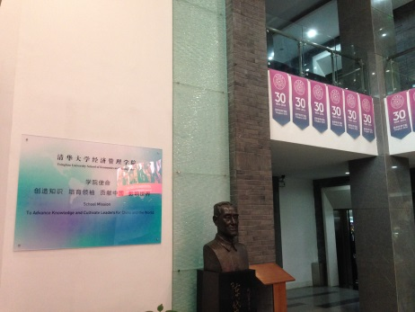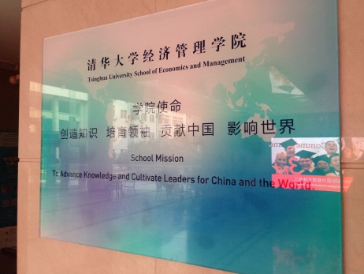

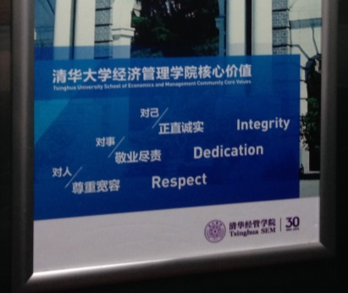 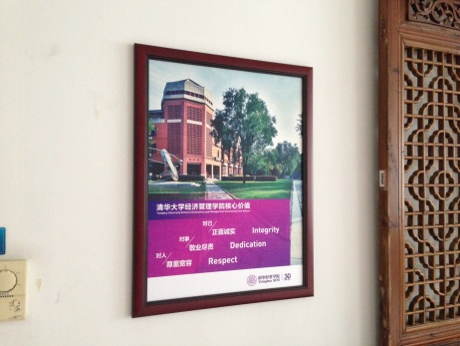

学院理念及形象系统